Студент группы ИС-25 Иванцов Д.С.

Отчёт

**Практическое занятие № 5**

**Тема:**

Наименование практического занятия: составление программ с функциями в IDE PyCharm Community.

**Цель:**    
Закрепить усвоенные знания, понятия, алгоритмы, основные принципы составления программ, приобрести навыки составление программ с функциями в IDE PyCharm Community.   
**Постановка задачи.**   
Составить программу, в которой функция генерирует четырехзначное число и определяет, есть ли в числе одинаковые цифры.   
Описать функцию Swap(X, Y), меняющую содержимое переменных X и Y   
**Тип алгоритма:** Разветвлённый

**Блок-схема алгоритма 1:**    
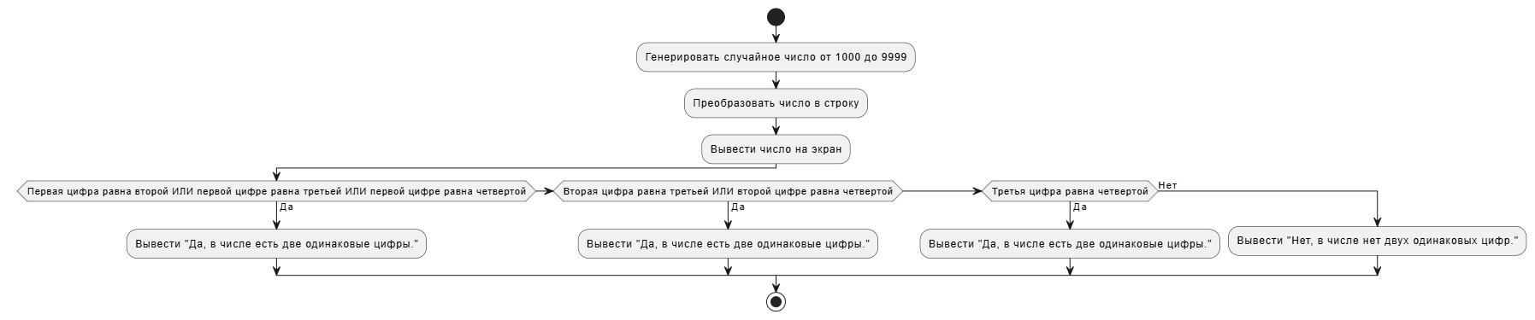  
**Текст программы 1:**import random  
def Rand4():  
 number = random.randint(1000, 9999)  
 number = str(number)  
 print(number)  
 if number[0] == number[1] or number[0] == number[2] or number[0] == number[3]:  
 print("Да, в числе есть две одинаковые цифры.")  
 elif number[1] == number[2] or number[1] == number[3]:  
 print("Да, в числе есть две одинаковые цифры.")  
 elif number[2] == number[3]:  
 print("Да, в числе есть две одинаковые цифры.")  
 else:  
 print("Нет, в числе нет двух одинаковых цифр.")  
Rand4()  
**Протокол работы программы 1:**2894

Нет, в числе нет двух одинаковых цифр.

Process finished with exit code 0  
**Блок-схема алгоритма 2:**    
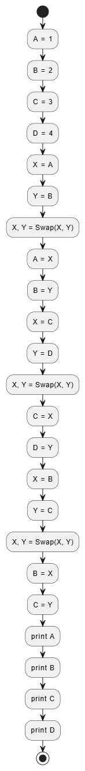  
**Текст программы 2:**def Swap(X, Y):  
 return Y, X  
A = int(1)  
B = int(2)  
C = int(3)  
D = int(4)  
X, Y = A, B  
X, Y = Swap(X,Y)  
A, B = X, Y  
X, Y = C, D  
X, Y = Swap(X,Y)  
C, D = X, Y  
X, Y = B, C  
X, Y = Swap(X,Y)  
B, C = X, Y  
print(A)  
print(B)  
print(C)  
print(D) **Протокол работы программы 2:**2

4

1

3

Process finished with exit code 0  
**Вывод:**В процессе работы были использованы процессы:if,elif,else,import,def,return  
Данный документ и код программы выложенны на Github